Egal ob für Vase oder Beet: Rosen aus NRW sind erste Wahl
(GMH/LV NRW) Rosen sind aus unserem Leben nicht wegzudenken. Egal ob als Schnittrose für die Vase oder als Garten- und Kübelpflanzen: Beim Kauf sollte hochwertiger deutscher Gärtnerware der Vorzug gegeben werden. In Nordrhein-Westfalen insbesondere am Niederrhein gibt es spezialisierte Rosengärtner, die die Königin der Blumen kultivieren. Sie bieten eine große Vielfalt an unterschiedlichen Sorten an, die aus regionalem Anbau nicht nur unübertreffbar frisch, sondern auch besonders nachhaltig angebaut sind.
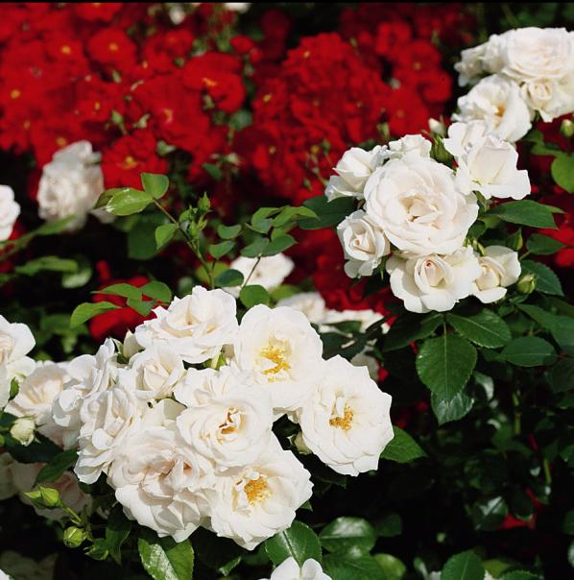

Bildnachweis: GMH / Rosen Tantau

Bildunterschrift: Tolle Rosen vom Niederrhein: Die weiße Schönheit trägt den Namen „Aspirin“, ist sehr robust und damit perfekt geeignet für Einsteiger.

Bilddaten in höherer Auflösung unter:
https://www.gruenes-medienhaus.de/download/2020/08/GMH_2020_33_01.jpg

Regionale Schnittrosen halten länger
Wer Wert auf Qualität und Haltbarkeit legt, sollte sich also über die Herkunft der Rosen informieren. Deutsche Schnittrosen haben von Mitte März bis Ende November Saison. So lange reicht das natürliche Licht hierzulande aus, um die Pflanzen zur Blüte zu bringen. Die frisch geschnittenen Stiele kommen nach der Ernte sofort ins Wasser, werden gekühlt und gelangen auf kurzen Lieferwegen in den Handel, erklärt Schnittrosenexperte Christian Wans aus Straelen. Importierte Rosen müssen hingegen ein bis zwei Tage Transport, meist aus Afrika, trocken überstehen. „Der Unterschied zwischen importierten und heimischen Rosen ist schwer zu erkennen, deshalb rate ich nachhaltig denkenden Kunden, beim Floristen nachzufragen.“
Sauberes Wasser verlängert Haltbarkeit
Die Rosen entwickeln sich am besten, wenn die Knospen bei der Ernte nicht mehr geschlossen, sondern bereits leicht geöffnet sind, erklärt Rosengärtner Michael Prangs aus Straelen. Schräg angeschnitten bleiben die Blüten von Niederrhein bis zu zwei Wochen schön. Dafür sollte das Wasser in der Vase sauber und bakterienfrei sein. Die Blumen sollten weder direkt auf der Fußbodenheizung noch in der prallen Sonne stehen. „Lassen Sie sich beim Kauf ein Frischhaltemittel geben“, rät Prangs. Es verlängert die Haltbarkeit um weitere zwei bis drei Tage und verhindert die Bildung von Bakterien.
Drei Tipps für Rosenanfänger
Während es beim Kauf einer Schnittrose allein ums Aussehen geht, sollte bei Gartenrosen neben der Herkunft ein besonderes Augenmerk auf die Sorte gelegt werden. Gärtner am Niederrhein bieten ausgewählte Züchtungen an, mit denen auch Gartenanfänger ganz einfach Erfolg haben können. Gleich drei Tipps hat Rosengärtner Bernd Kempkens aus Geldern parat: möglichst regional kaufen, auf das ADR-Siegel achten und zu halbgefüllten Sorten greifen.

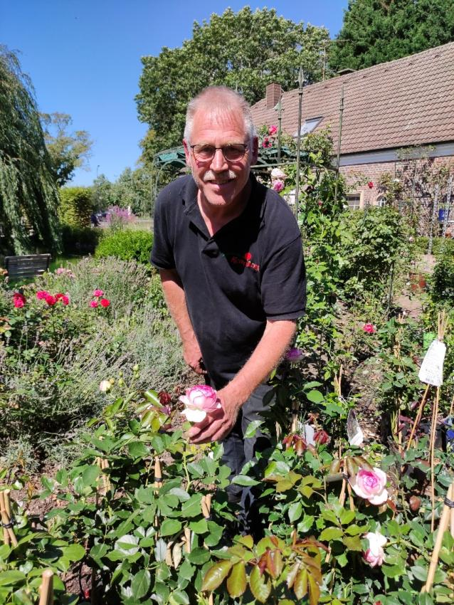

Bildnachweis: GMH / Rosen Kempkens

Bildunterschrift: Expertentipp: Rosengärtner Bernd Kempkens rät zum Kauf von heimischen Rosen aus NRW, die das Gütezeichen "ADR" tragen.

Bilddaten in höherer Auflösung unter:
https://www.gruenes-medienhaus.de/download/2020/08/GMH_2020_33_02-1.jpg

Siegel für bewährte Sorten
Die Gärtner vom Niederrhein benötigen drei bis vier Jahre für einen Rosenstrauch, von der Vermehrung bis zum Verkauf. Die sorgfältige Pflege und das langsame, stressfreie Wachstum unter unseren klimatischen Bedingungen machen die Pflanzen robust. Natürlich hat diese Qualität ihren Preis, der sich jedoch schnell durch den Erfolg im eigenen Garten bezahlt macht. Ein Merkmal für wüchsige, krankheitsresistente Sorten ist zudem das ADR-Prädikat. Das Gütezeichen der unabhängigen „Allgemeine Deutsche Rosenneuheitenprüfung“ bekommen nur Sorten, die sich drei Jahre lang unter unterschiedlichen Standortbedingungen bewährt haben. Wem die Insektenwelt am Herzen liegt, der sollte zu Rosen mit halbgefüllten Blüten greifen. Sie ermöglichen Bienen einen einfachen Zugang zu den pollenreichen Staubgefäßen. Zudem kann Regen besser ablaufen, was von Vorteil für die Haltbarkeit der Blüten ist.
„Aspirin“ gedeiht fast überall
Eine Rose, die mit fast jedem Standort zurecht kommt, trägt den Namen „Aspirin“. Die Beetrosen-Züchtung aus dem Jahr 1995 erhielt ihren Namen zum 100. Geburtstag des weltbekannten Wirkstoffs. Gesundheit steckt auch in ihren Genen: Der Strauch blüht und wächst üppig, das Laub ist äußerst gesund und Verblühtes reinigt sich gut von selbst aus. Eine weiße Blütenpracht von Juni bis September verspricht maximale Freude. „Sie ist die perfekte Einsteiger-Rose“, sagt Rosengärtner Bernd Kempkens. Gerade die ersten Rosen sollten unkompliziert sein, damit Neulinge Spaß haben. Auch nostalgische Parfüm- und baumkletternde Ramblerrosen verkauft er in seinem Hofladen in Geldern oft und gern. „Robuste Rosen vom Niederrhein sind in diesem Jahr auf jeden Fall voll im Trend“, sagt Kempkens.
-----------------------------------------------
[Kastenelement]
Düngen nicht vergessen
Rosen benötigen Dünger für eine optimale Versorgung. Rosengärtner vom Niederrhein empfehlen, die Pflanzen nicht nur mit Nährstoffen über den Boden zu versorgen, sondern auch über die Blätter. „Wir besprühen die Rosen mit Magnesiumsulfat und verwenden 30 Gramm Bittersalz auf 10 Liter Wasser“, erklärt Gärtner Bernd Kempkens. Das Bittersalz verbessert die Blattvitalität und die Blütenfarbe. Eine Blattversorgung ist nach Ansicht der Experten genauso wichtig wie die Bodenversorgung. An die Wurzeln kommt am besten organischer Dünger aus pflanzlichen oder tierischen Inhaltsstoffen wie Kompost oder Hornspäne. Eine erste Düngung empfehlen Rosengärtner zum Austrieb Mitte März, eine zweite nach der Hauptblüte im Juni.

